Реакция внутримолекулярных разобщенных Льюисовых пар с дифторкарбеном
Ильин Е. А.
Студент, 2 курс специалитета
Московский государственный университет имени М.В.Ломоносова,
химический факультет, Москва, Россия
E–mail: ilin.eg.2000@gmail.com
Фторсодержащие органические молекулы играют важную роль в медицине и смежных областях. Одним из методов включения атомов фтора является присоединение дифторкарбена к нефторированным молекулам. Целью данной работы является изучение реакции дифторкарбена с внутримолекулярными разобщенными Льюисовыми парами (РЛП; англ. Frustrated Lewis Pair, FLP) на основе о-замещенных анилинов.
Синтез исследованных РЛП представлен на Схеме 1. РЛП 2a-b получают реакцией смешанного борного эфира ^{i}PrOBpin с о-литированными анилинами 1a-b (продуктами прямого о-литирования анилина PhNR₂ или обменной реакции арилгалогенида с BuLi), РЛП 2c-d генерируют in situ реакцией аминофенолов с пинаконбораном HBpin. РЛП 2a реагирует с дифторкарбеном (генерируемым при декарбоксилировании BrCF₂CO₂K) с образованием продукта 3a с выходом 78% (ДМФ, 25°С) или 94% (ацетонитрил, 60°С). Другие РЛП 2b-d в этих условиях также образуют продукты включения дифторкарбена между атомами азота и бора. Продукты 3a-d являются первыми выделенными соединениями, содержащими дифторметиленовое звено между атомами азота и бора.
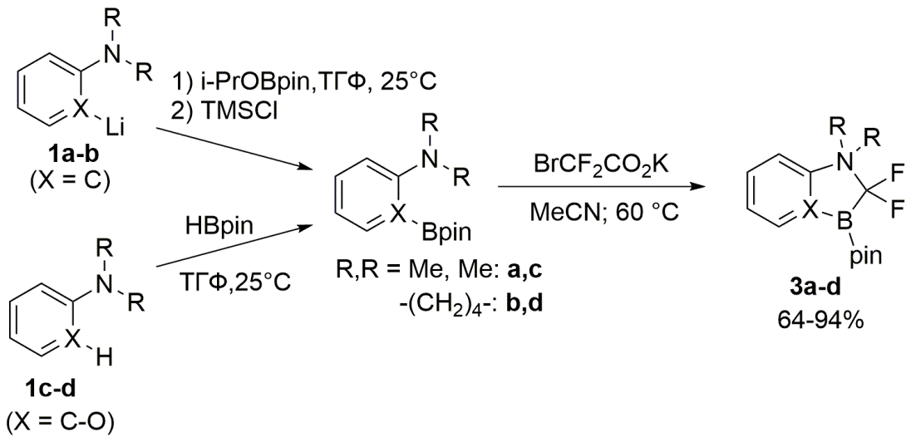
Схема 1. Синтез исследуемых РЛП и их реакция с дифторкарбеном
Аддукт 3a является довольно стабильным к нагреванию: не менее 95 % остается неизменным при нагревании в течение 2 часов при 100°С его раствора в ДМФ или о-ксилоле. РЛП 2a эффективно перехватывает дифторкарбен в широком диапазоне концентраций (0.038-0.77 M) (Схема 2). Кроме того, эксперимент по получению 3a в присутствии 1,1-дифенилэтилена показывает, что 2а более чем на 2 порядка активнее этого стандартного реагента для перехвата дифторкарбена.
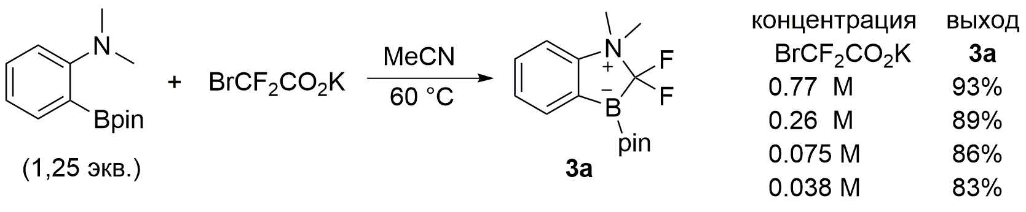
Схема 2. Эффективность реакции 2a с дифторкарбеном.
Активность 2a в реакции с дифторкарбеном, эффективность этого процесса и термическая стабильность продукта позволяет предложить 2a в качестве реагента для обнаружения дифторкарбена. Например, РЛП 2а позволяет детектировать участие дифторкарбена при дифторметилировании O-H и N-H фрагментов [1], в то время как использование 1,1-дифенилэтилена не позволяет обнаружить дифторкарбен как интермедиат этого процесса.
Литература
1. J. Zheng, J.-H. Lin, X.-Y. Deng and J.-C. Xiao, Chem. Comm., 2015, 51, 8801-8805.

